МБДОУ Кашарский д/с №2 «Сказка»

ФОТООТЧЕТ

**ЗДОРОВЫЙ ОБРАЗ ЖИЗНИ:**

**ЗАКАЛИВАНИЕ.**

Подготовил воспитатель Алехина Е.С.

Февраль 2022г

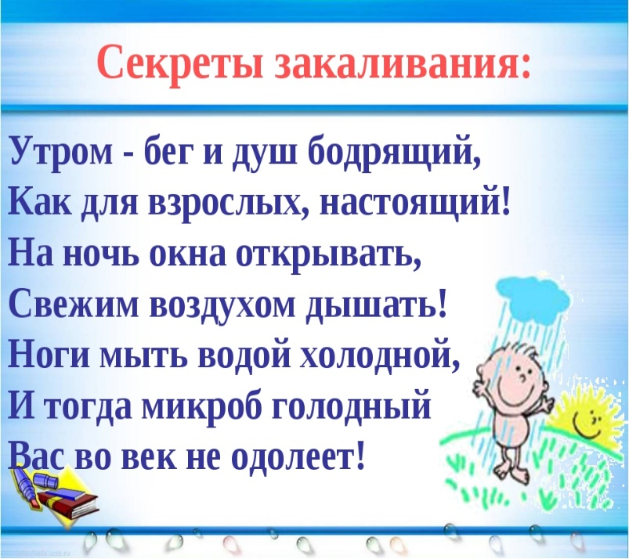

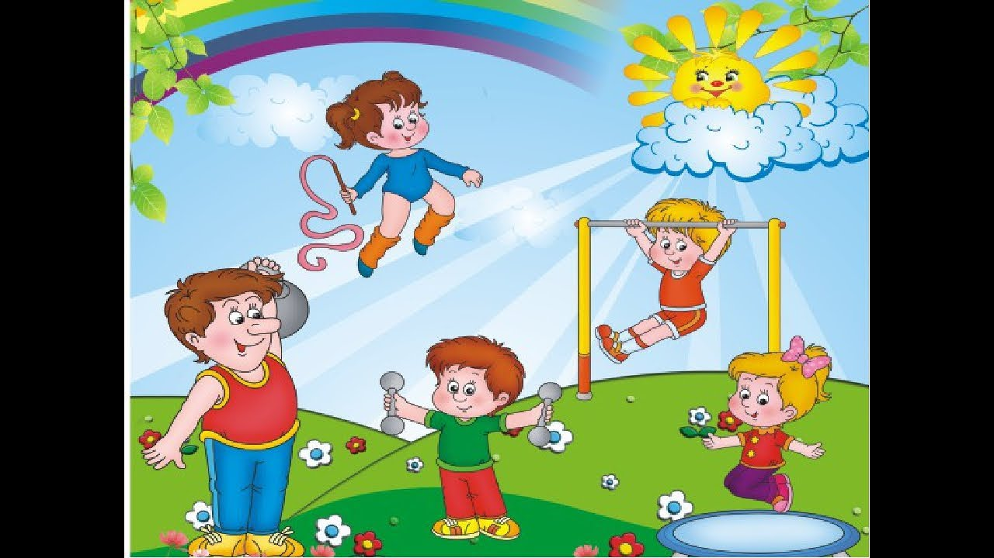

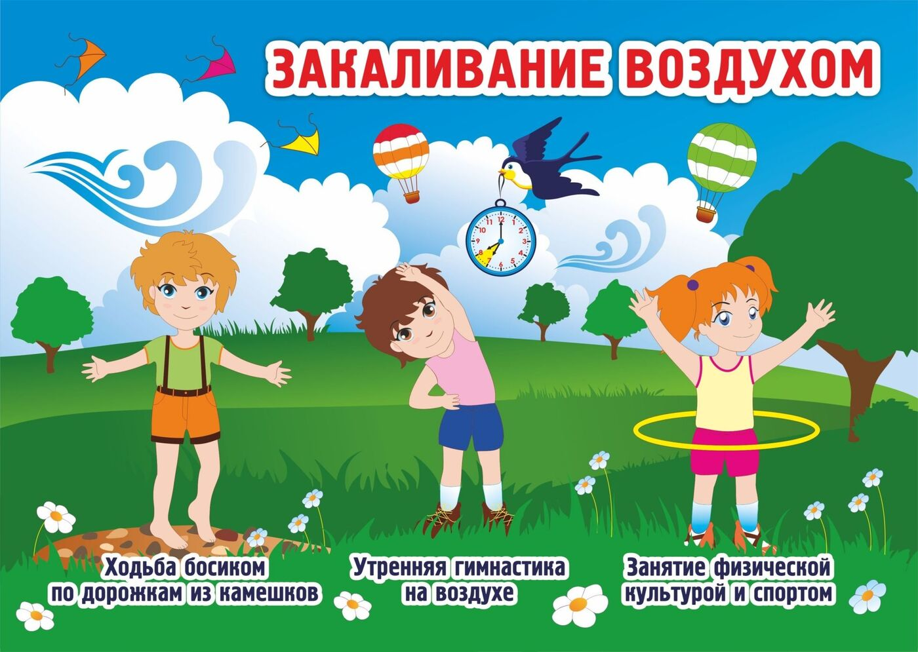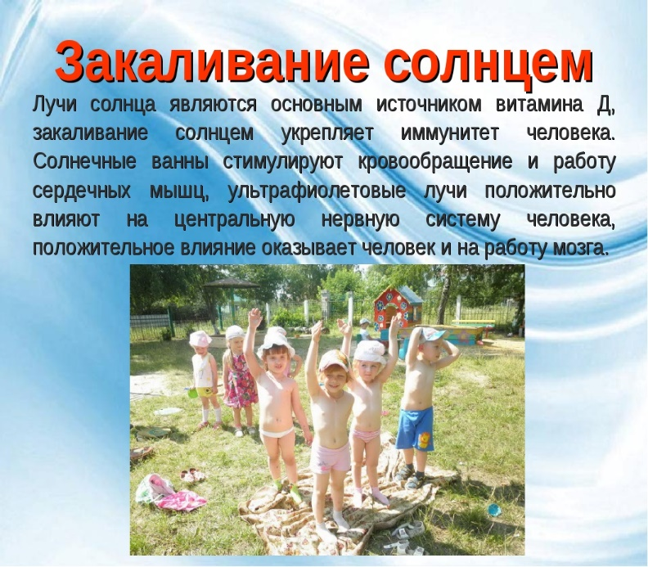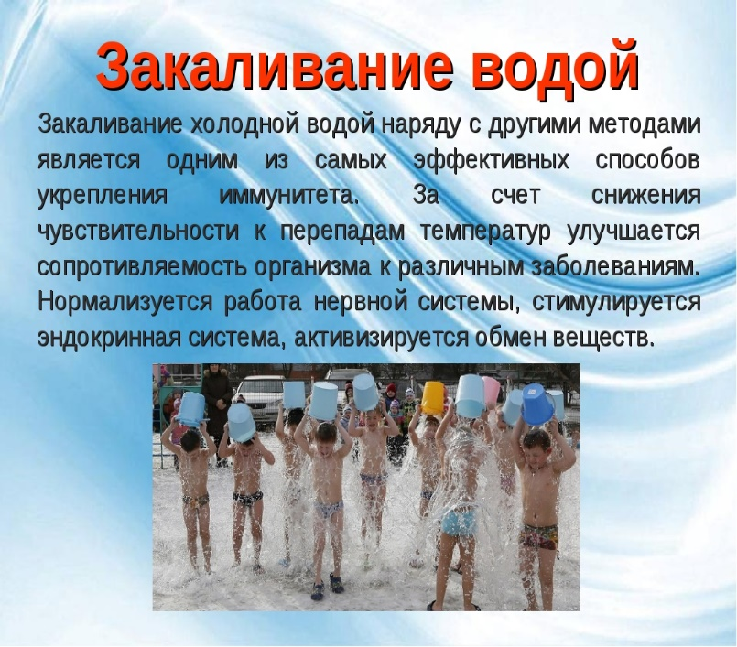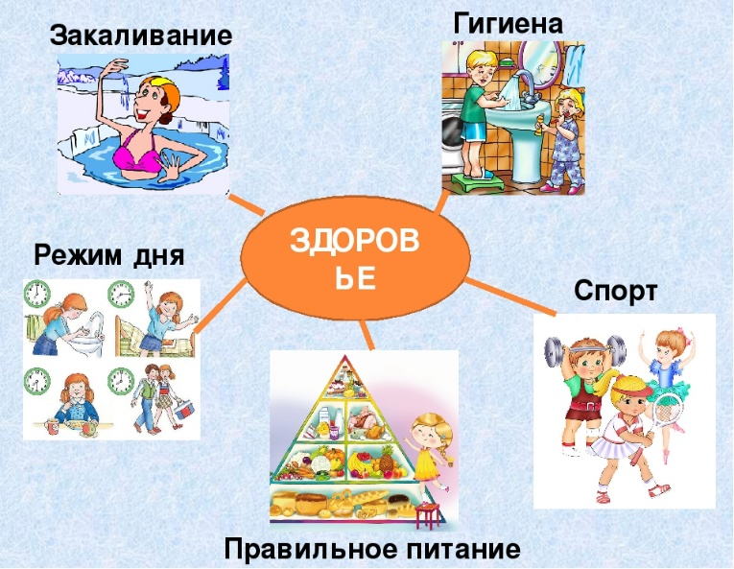

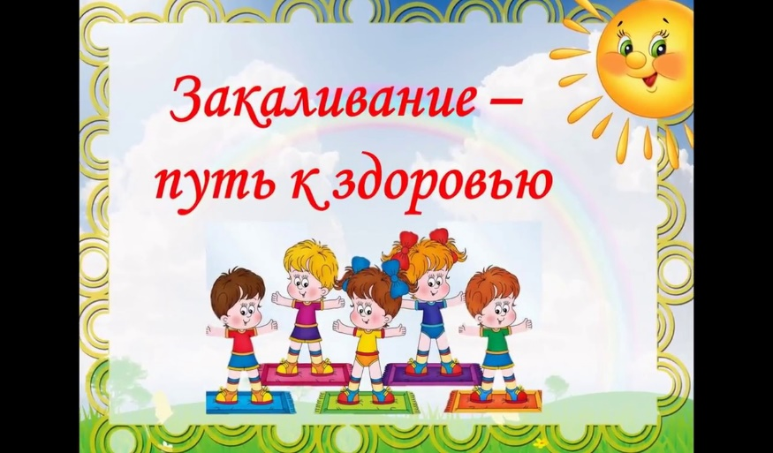

*Цель:* Провести беседу с детьми о здоровом образе жизни; познакомить с закаливанием-видом заботы о здоровье.

*Задачи:* Объяснить важность и актуальность темы; вызвать желание у детей заботиться о своем здоровье; воспитать уважительное отношение к высказываниям собеседника.

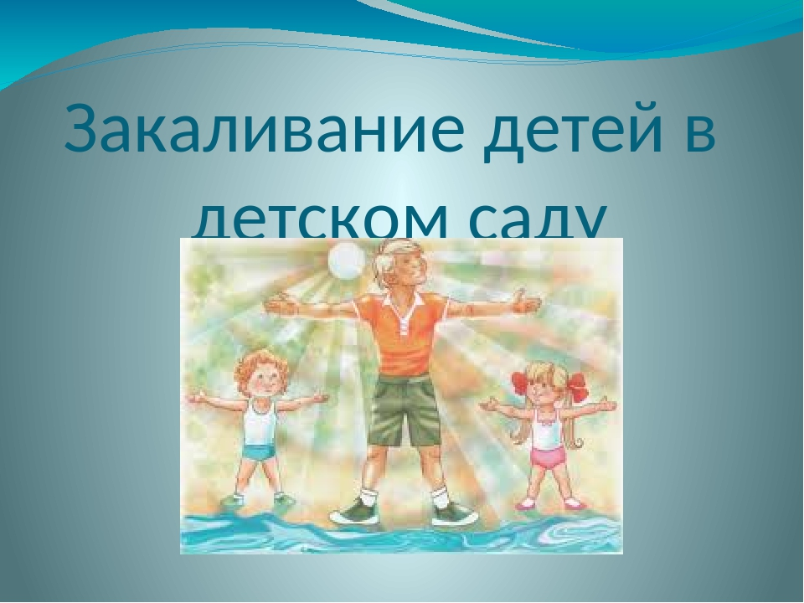

Тема здорового образа жизни в настоящее время очень актуальна. Люди для укрепления здоровья используют все методы: правильное питание, соблюдение режима дня, занятие спортом, закаливание.

Наша группа тоже решила примкнуть к мероприятиям, направленным на укрепление здоровья. Мы поговорили о ом, что начинать закаливание надо с раннего возраста. Самое простое, что можно делать-мытье рук прохладной водой, полоскание горла и ног тоже не очень теплой водой. Полезно обтираться прохладным влажным полотенцем, ходить босиком, находиться в проветриваемом помещении. Для детей был подготовлен макет с любимыми героями из мультика , который «рассказал» о закаливании. Ребята узнали о пользе закаливания, о его видах, о правилах проведения . Был показ слайдов на данную тему, из которого сделали вывод: закаливание- это интересно, доступно, полезно. Предварительно проводилась беседа по этой теме; дети делились своими рассказами о том ,как они пытаются вести здоровый образ жизни; ребята делали свои выводы о пользе закаливания.

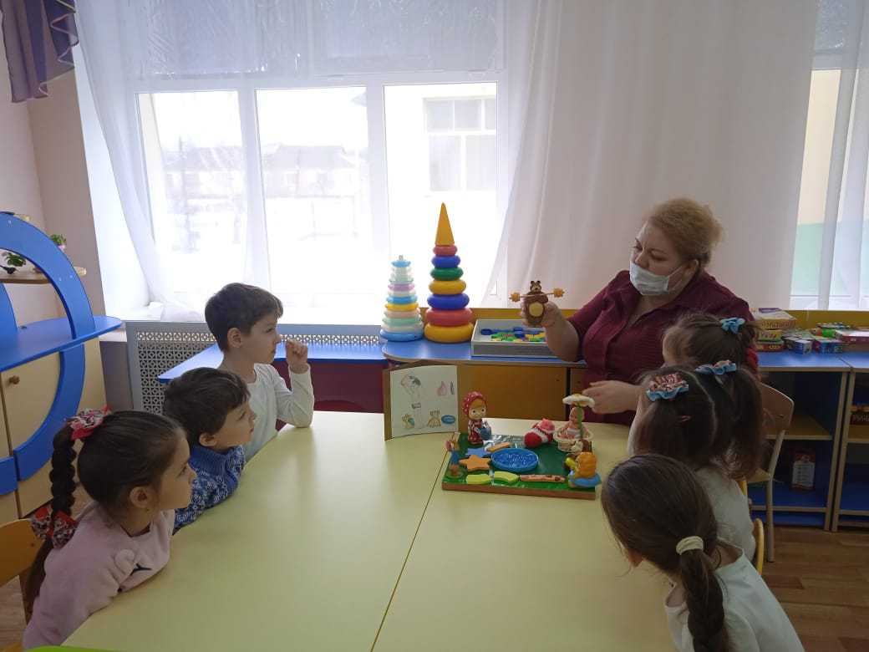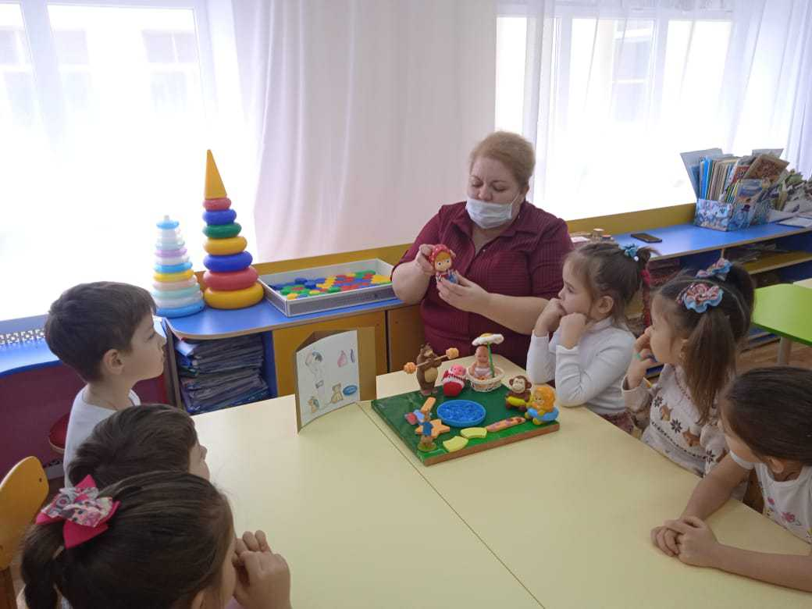

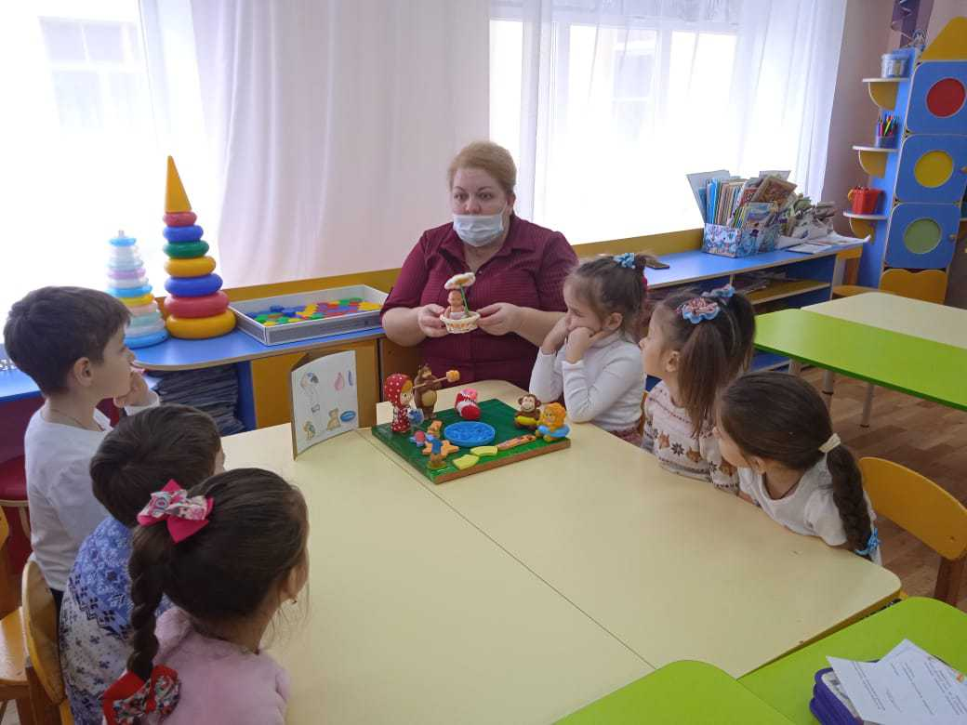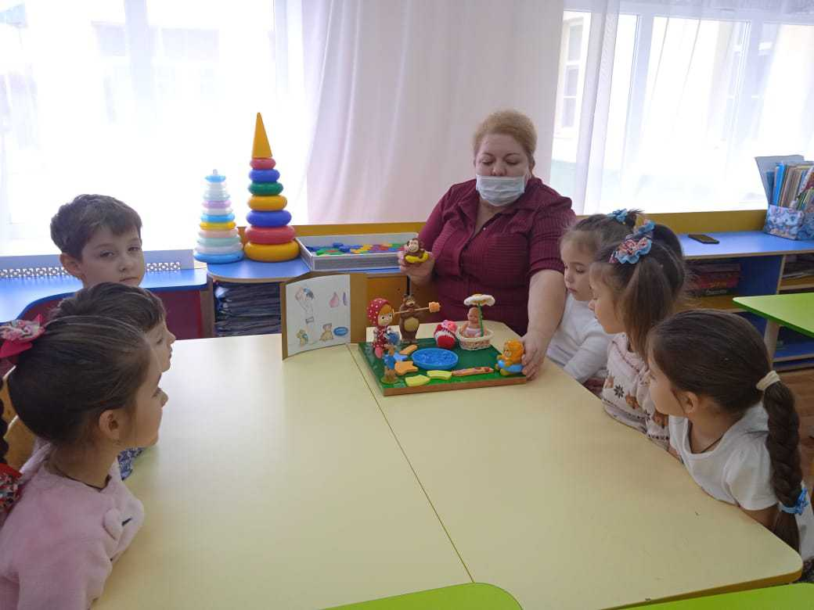

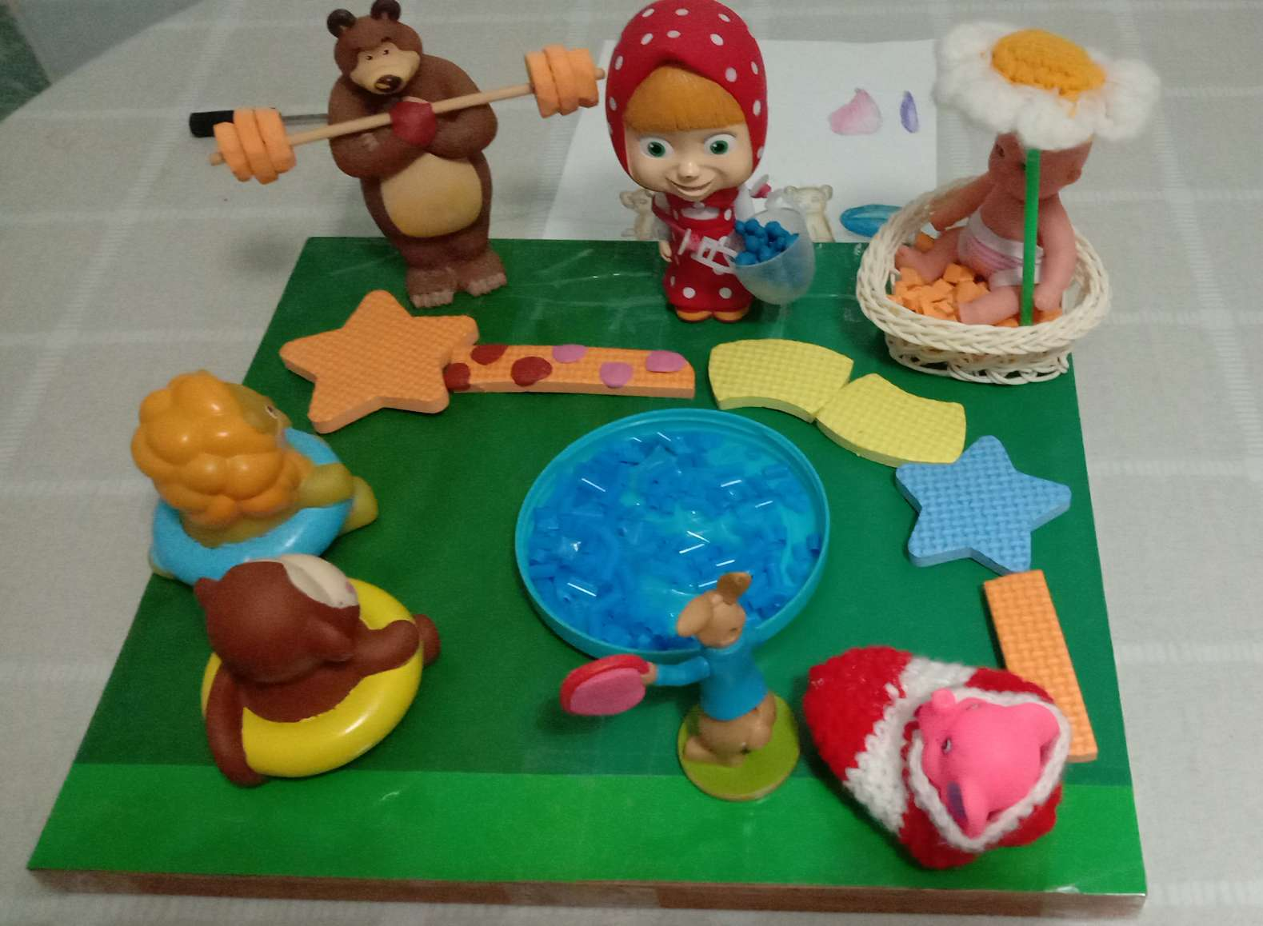макет «ЗАКАЛИВАНИЕ»